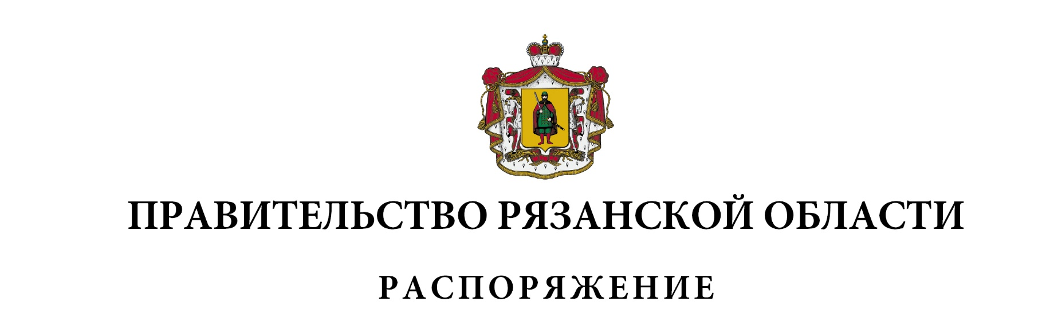от 11 марта 2025 г. № 152-р

|  |
| --- |
| Внести в [приложение № 1](consultantplus://offline/ref=117454950AAC55DE786DA7997CDB4FF54D8D1522E6A6D0E5A14AD0133399280C79AEB753046B224667016E87C02731012F54DC1076DF90EC80A71EB610CAK) к распоряжению Правительства Рязанской области от 24 декабря 2021 г. № 550-р (в редакции распоряжений Правительства Рязанской области от 20.01.2022 № 17-р, от 27.01.2022 № 32-р, от 05.04.2022 № 169-р, от 25.05.2022 № 267-р, от 26.05.2022 № 269-р, от 07.06.2022 № 293-р, от 29.08.2022 № 447-р, от 23.09.2022 № 500-р, от 12.10.2022 № 536-р, от 25.01.2023 № 27-р, от 03.03.2023 № 97-р,  от 22.03.2023 № 124-р, от 25.04.2023 № 213-р, от 30.05.2023 № 291-р,  от 17.07.2023 № 426-р, от 19.07.2023 № 429-р, от 04.08.2023 № 463-р, от 11.08.2023 [№ 481-р](consultantplus://offline/ref=268A07C10328FCE4E816A93BDBA0F851957D0D5AD8A3F31F6DE9B4F09CC425E7CB40C06E81D01D5807DA3EBF5821A07DF0CEBA0414ECC4BFFD0AF4BEh2o4K), от 21.08.2023 [№ 503-р](consultantplus://offline/ref=268A07C10328FCE4E816A93BDBA0F851957D0D5AD8A3F2106AE7B4F09CC425E7CB40C06E81D01D5807DA3EBF5821A07DF0CEBA0414ECC4BFFD0AF4BEh2o4K), от 30.10.2023 [№ 646-р](consultantplus://offline/ref=268A07C10328FCE4E816A93BDBA0F851957D0D5AD8A2F11162E9B4F09CC425E7CB40C06E81D01D5807DA3EBF5821A07DF0CEBA0414ECC4BFFD0AF4BEh2o4K), от 25.01.2024 [№ 25-р](consultantplus://offline/ref=268A07C10328FCE4E816A93BDBA0F851957D0D5AD8A1F1106FE5B4F09CC425E7CB40C06E81D01D5807DA3EBF5821A07DF0CEBA0414ECC4BFFD0AF4BEh2o4K), от 31.01.2024 [№ 35-р](https://login.consultant.ru/link/?req=doc&base=RLAW073&n=422181&dst=100003), от 28.02.2024 [№ 98-р](https://login.consultant.ru/link/?req=doc&base=RLAW073&n=424391&dst=100003),  от 12.03.2024 [№ 122-р](https://login.consultant.ru/link/?req=doc&base=RLAW073&n=425707&dst=100003), от 20.03.2024 [№ 149-р](https://login.consultant.ru/link/?req=doc&base=RLAW073&n=426492&dst=100003), от 02.04.2024 [№ 181-р](https://login.consultant.ru/link/?req=doc&base=RLAW073&n=427686&dst=100003),  от 31.05.2024 [№ 314-р](https://login.consultant.ru/link/?req=doc&base=RLAW073&n=432837&dst=100003), от 23.07.2024 [№ 437-р](https://login.consultant.ru/link/?req=doc&base=RLAW073&n=437346&dst=100003), от 12.09.2024 [№ 556-р](https://login.consultant.ru/link/?req=doc&base=RLAW073&n=440867&dst=100003),  от 24.10.2024 [№ 691-р](https://login.consultant.ru/link/?req=doc&base=RLAW073&n=444389&dst=100003), от 12.12.2024 [№ 833-р](https://login.consultant.ru/link/?req=doc&base=RLAW073&n=449250&dst=100003), от 26.12.2024 [№ 935-р](https://login.consultant.ru/link/?req=doc&base=RLAW073&n=450862&dst=100007),  от 28.01.2025 [№ 29-р](https://login.consultant.ru/link/?req=doc&base=RLAW073&n=453425&dst=100003), от 07.03.2025 № 146-р) изменение, дополнив после строки: |

|  |  |  |
| --- | --- | --- |
| 1 | 2 | 3 |
| «746 | 1 16 01332 01 0000 140 | Административные штрафы, установленные [Кодексом](consultantplus://offline/ref=B727A912FAF864AED6CFFE4B52EF786FDAB792CA3C770C3FE2BBF98B87A380645B696524757DB5410C05281CD6W3fBL) Российской Федерации об административных правонарушениях, за административные правонарушения в области производства и оборота этилового спирта, алкогольной и спиртосодержащей продукции, а также за административные правонарушения порядка ценообразования в части регулирования цен на этиловый спирт, алкогольную и спиртосодержащую продукцию, налагаемые должностными лицами органов исполнительной власти субъектов Российской Федерации, учреждениями субъектов Российской Федерации» |

строкой следующего содержания:

|  |  |  |
| --- | --- | --- |
| 1 | 2 | 3 |
| «746 | 2 02 25066 02 0000 150 | Субсидии бюджетам субъектов Российской Федерации на подготовку управленческих кадров для организаций народного хозяйства Российской Федерации» |

|  |  |  |
| --- | --- | --- |
| Губернатор Рязанской области |  | П.В. Малков |